**P2K 2025 Resmi Ditutup, Rektor UAD Ajak Mahasiswa Baru Berprestasi Lewat 122 Ormawa**

Yogyakarta, *-* Universitas Ahmad Dahlan (UAD) resmi menutup Program Pengenalan Kampus (P2K) 2025 dengan Closing Ceremony di Jogja Expo Center (JEC), Kamis (25/9/2025). Acara ini bukan hanya menampilkan hiburan, tetapi juga dipenuhi pesan inspiratif dari pimpinan kampus untuk ribuan mahasiswa baru atau Dahlan Muda yang hadir.

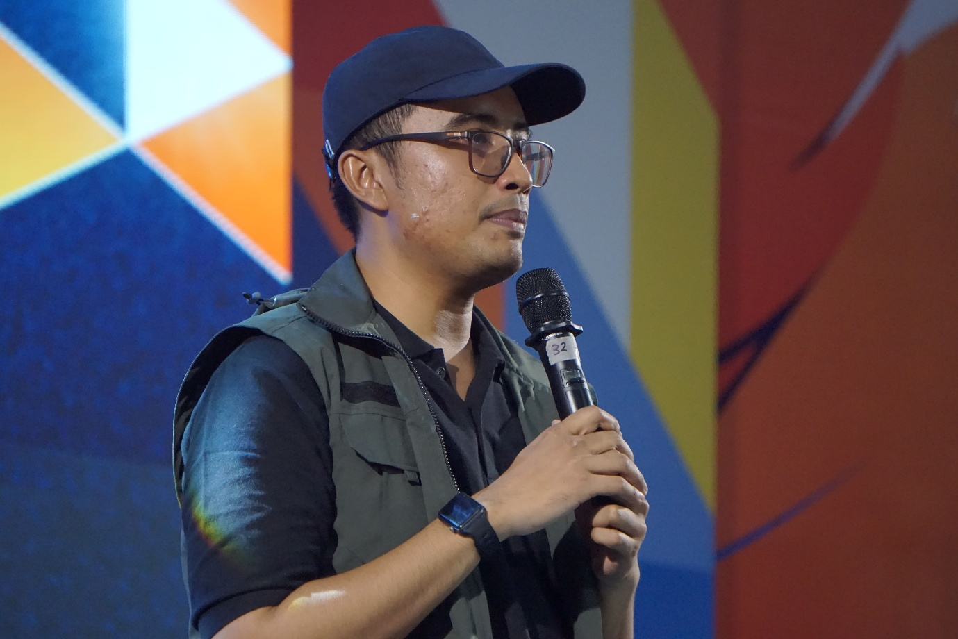

Kepala Biro Kemahasiswaan dan Alumni UAD dalam laporannya menyampaikan bahwa P2K 2025 mengusung tema “Berdaya untuk Meningkatkan Daya Saing dengan Kompetensi yang Dimiliki”. Ia menekankan pentingnya mahasiswa mengembangkan diri di luar kelas. “Mari kembangkan minatmu bersama 122 ormawa di UAD. Ormawa UAD adalah yang terbesar di perguruan tinggi Muhammadiyah dan Aisyiyah,” ujarnya.

Ia juga menambahkan bahwa UAD telah memetakan minat dan bakat mahasiswa baru sejak awal, sekaligus menyediakan kompetisi untuk meningkatkan kepercayaan diri mereka. “Hal ini membuktikan bahwa UAD adalah kampus untuk mahasiswa berprestasi. We are UAD, prestasi adalah tradisi kami,” tegasnya.

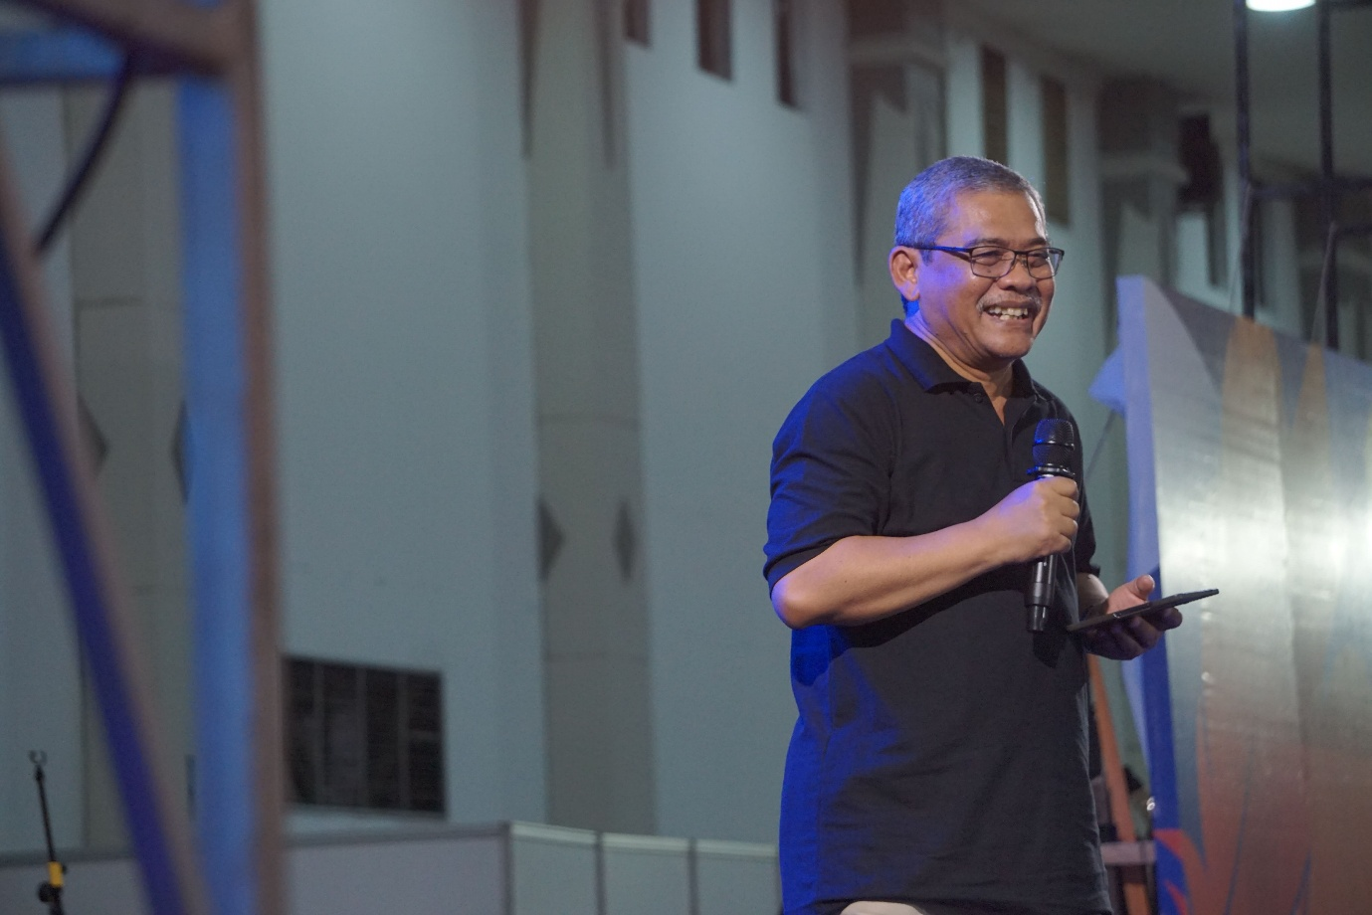

Rektor UAD, Prof. Dr. Muchlas, M.T., dalam sambutannya mengajak mahasiswa baru memanfaatkan waktu empat tahun di kampus untuk mengukir prestasi. “Kami berharap mahasiswa tidak hanya aktif di kelas, tetapi juga mengasah soft skill melalui 122 ormawa. Semoga empat tahun ke depan, adik-adik diwisuda dengan berbagai prestasi membanggakan,” ungkapnya sebelum secara resmi menutup P2K 2025.

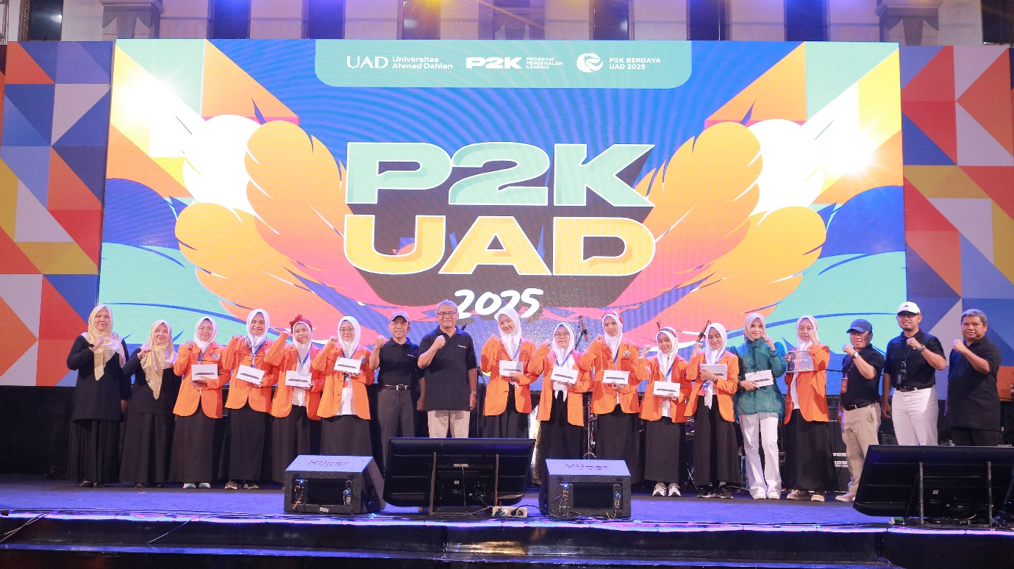

Acara juga diwarnai dengan penyerahan apresiasi, mulai dari tab dan pena Samsung untuk mahasiswa baru yang pertama registrasi, penghargaan bagi mahasiswa termuda, hingga penyerahan sertifikat sponsor dari Biro Kemahasiswaan dan Rektor UAD kepada sejumlah mitra, termasuk Bank Syariah Indonesia (BSI), RS UAD, dan PT Hana Integrasi Solusi.

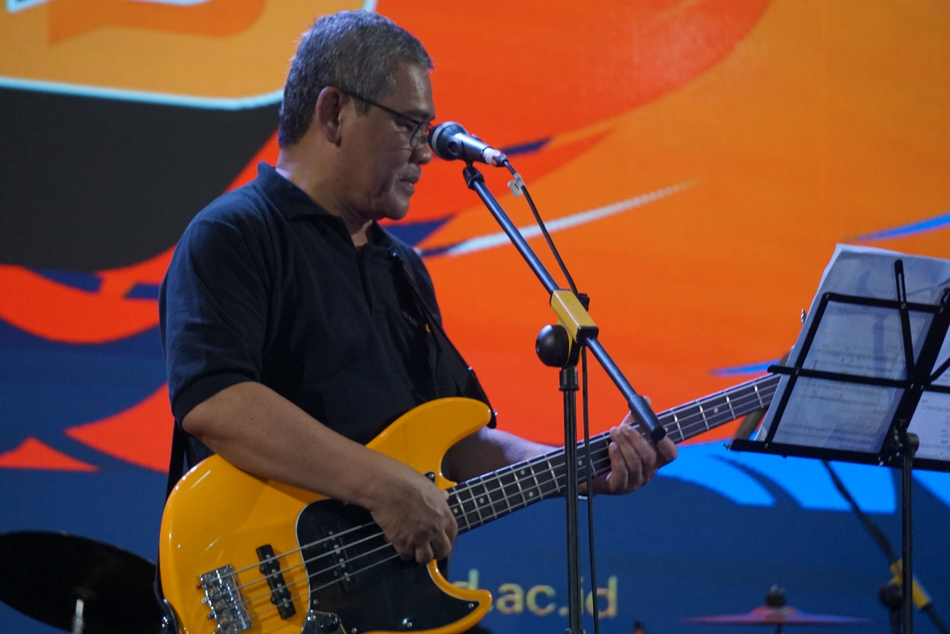

Puncak acara makin berkesan dengan penampilan Band Rektor UAD. Membawakan lagu “Separuh Nafas” (Dewa 19) dan “Pergilah Kasih” (Chrisye), band ini sukses membuat ribuan mahasiswa baru bernyanyi bersama. Riuh tepuk tangan dan sorakan terdengar memenuhi JEC, menutup rangkaian P2K 2025 dengan suasana penuh kebersamaan dan harapan baru.